调整前： 调整后：
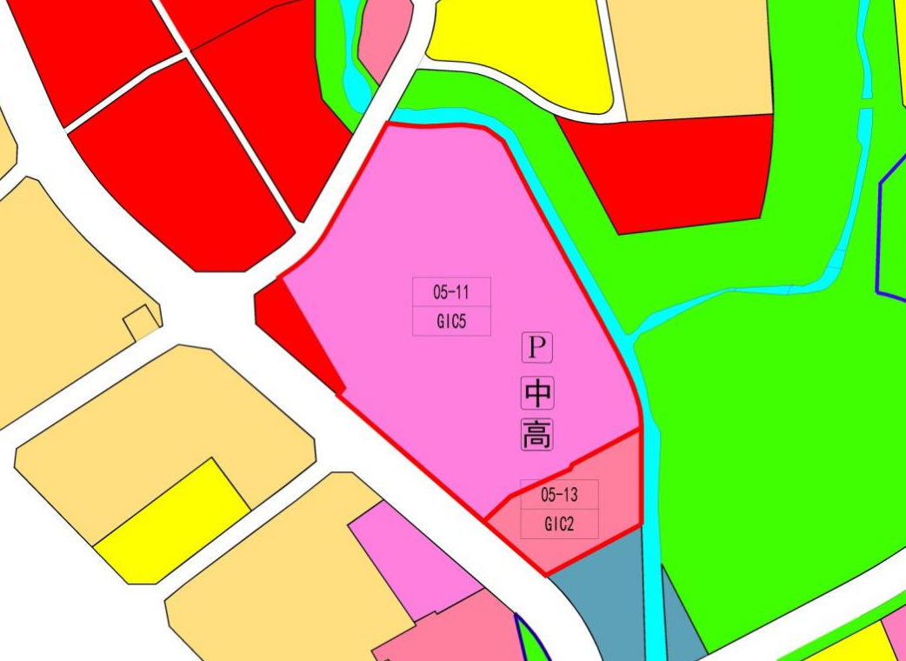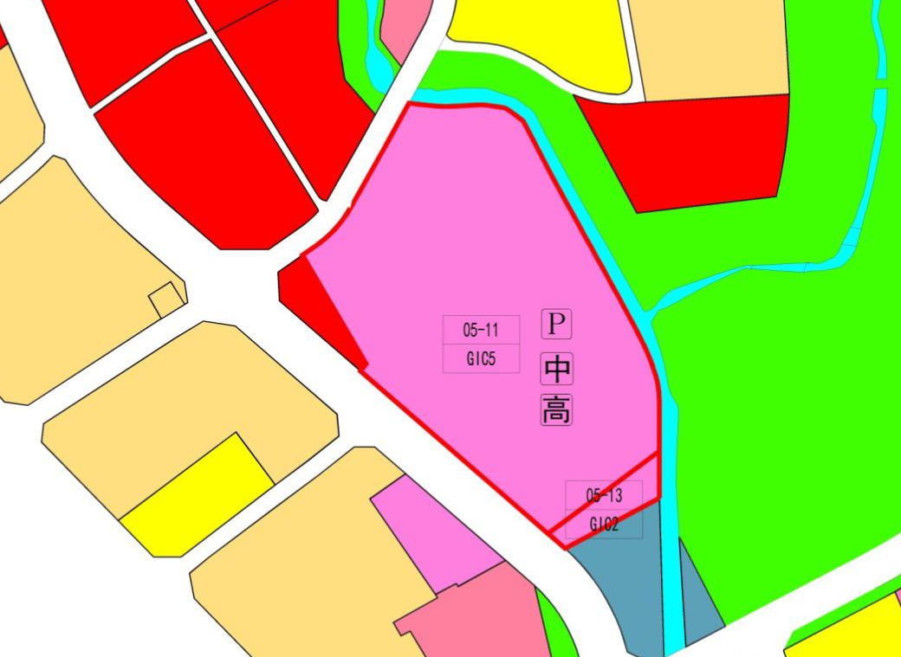

 | 调整地块编号 | 用地性质 | 用地面积（㎡） | 容积率 | 建筑限高（m） | 规划配套设施 | 备注
调整前 | 05-11地块 | 教育科研用地（GIC5） | 57416 | — | — | 高中、初中、社会停车场 | 现状保留，华侨中学
调整前 | 05-13地块 | 文化设施用地（GIC2） | 8331 | — | — | - | 现状保留，华侨博物馆
调整后 | 05-11地块 | 教育设施用地（GIC5） | 63142 | — | — | 高中、初中、社会停车场（库） | 规划
调整后 | 05-13地块 | 文体设施用地（GIC2） | 2605 | — | — | — | 规划

